ФГОС по физической культуре.
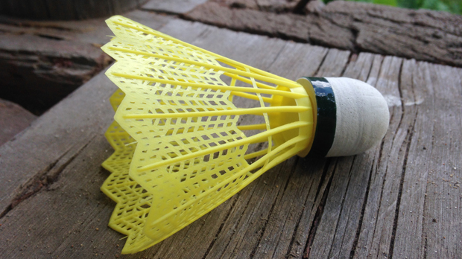
ФГОС расшифровывается как федеральный государственный образовательный стандарт и представляет собой свод обязательных требований к тому или иному уровню образования. В нем регулируется квалификация специалистов, направления подготовки, стандарты качества, утвержденные федеральными органами власти. ФГОС применяется ко всем дисциплинам, которые преподаются в школах и дошкольных учреждениях, что позволяет тому или иному заведению получить аккредитацию.
ФГОС по физической культуре для дошкольников.
Программа ФГОС по физкультуре предполагает 2 части, одна из которых обязательная и направлена на физическое развитие ребенка в соответствии с возрастом, а вторая формируется воспитателями и непосредственно детьми.
Дошкольный возраст является очень важным периодом в формировании личности, как с моральной и психологической точки зрения, так и со стороны физического развития. Особое место в развитии детей занимает физическая культура. Именно эта дисциплина формирует общую выносливость, здоровье, иммунитет и работоспособность, что необходимо для всестороннего развития личности.
Документы ФГОС для дошкольников.
Стандарт по физической культуре для дошкольных заведений опирается на следующие документы:
1.​ Извлечение из Федерального закона от 29.12.2012 №273-ФЗ «Об образовании в Российской Федерации». Данный документ гарантирует общедоступность дошкольного образование, бесплатность, а также описывает стандарты организации образования для обучения детей с ограниченными возможностями. Согласно этому закону дошкольное образование представляет собой первую ступень общего образования и финансируется за счет местных органов самоуправления.
2.​ Извлечение из Федеральной целевой программы развития образования.
3.​ Извлечение из Национальной стратегии действий в интересах детей.

Цели и задачи для дошкольников по ФГОС.
На сегодняшний день в системе дошкольного образования в РФ происходят существенные изменения, связанные с введением новых стандартов и методик. К сожалению, есть не только перемены к лучшему, довольно часто отмечаются и негативные тенденции, такие, как:
- Применение устаревших методик времен СССР;
- Увеличение умственной нагрузки в ущерб физическому развитию ребенка;
- Недостаток профессиональных педагогов;
- Несогласованная деятельность педагогического персонала и медицинского.

Согласно ФГОС, для детей дошкольного возраста приоритетными задачами являются:
- физическое воспитание, которое будет направлено на усиление иммунной системы малышей;
- повышение сопротивляемости к неблагоприятной среде;
- развитие ловкости и выносливости, физических и психологических качеств;
- мотивация на всестороннее формирование дошкольника.

ФГОС по физической культуре предусмотрел систему физических упражнений, которые не только приносят позитивные эмоции, но и делают детей устойчивыми к стрессовым ситуациям и исключают развитие страхов перед выполнением движений. Требования образовательных стандартов заключаются в высокой интенсивности упражнений и их разнообразии.
Любое дошкольное заведение должно включать в образовательную программу следующее:
1.​ Физкультурные занятия.
2.​ Оздоровительные занятия в течение дня (утренняя зарядка, подвижные игры, закаливание).
3.​ Активный отдых (спортивные праздники, фестивали, дни здоровья, туристические походы).
4.​ Информационно-образовательная работа с семьей.
Все эти программы должны проходить под наблюдением квалифицированных педагогов и воспитателей.

